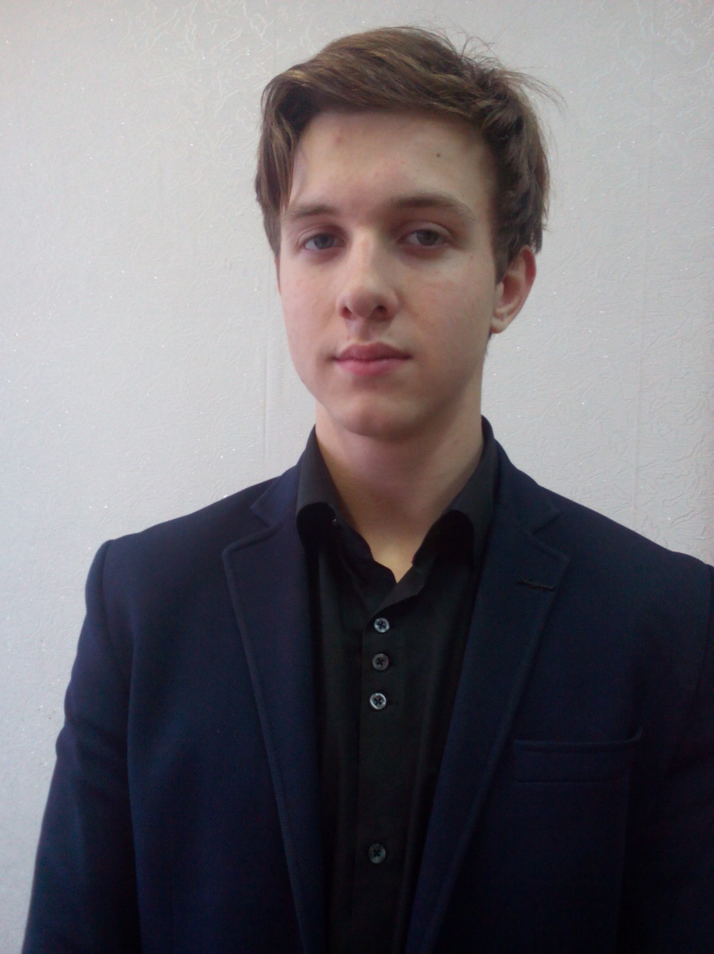
Министр патриотического воспитания и милосердия
Лагода Александр
Куратор: учитель истории Андриишин Н.В.

